ISTITUTO COMPRENSIVO PESCARA 2
PROGETTAZIONE ANNUALE A.S 2017-2018
CLASSI TERZE

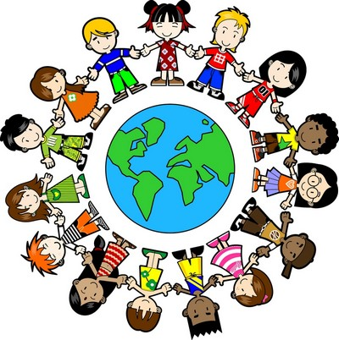

Insegnanti “I. Alpi” Insegnanti “E. Flaiano” TOCCO Graziana VERÌ Adina
LALLO Teresa FLACCO Marilisa
TRASACCO Rita IOCOLO Maria Rosa
DE AMICIS Antonella GIGANTE Elena
GENTILE Antonella PETROCCO Sonia
DI FEDERICO Angela STANZIANI Maria Assunta
CANNATA Maria Stella FABIILLI Maria
DE NICOLA Anna
TACCONELLI Sandra
FERRARO Assunta

COMPETENZE AL TERMINE DELLA CLASSI TERZE
Italiano
- Comprende un numero di parole del vocabolario di base adeguato al livello di scolarità
- Capisce e utilizza i più frequenti termini specifici delle discipline di studio
- Legge e comprende testi di vario tipo, continui e non continui, stabilendo motivati collegamenti e relazioni tra le informazioni
- Padroneggia e applica in situazioni diverse le conoscenze fondamentali relative all’organizzazione logico-sintattica della frase semplice, alle parti del discorso (o categorie lessicali) e ai principali connettivi
- Scrive testi corretti nell’ortografia, chiari e coerenti legati all’esperienza e alle diverse occasioni di scrittura che la scuola offre, rielabora testi completandoli.

Inglese
- Comprende il significato di vocaboli ed espressioni sia orali che in forma scritta
- Individua vocaboli e semplici informazioni
- Interagisce con vocaboli e semplici frasi in situazioni comunicative
Storia
- Riconosce ed esplora in modo via via più approfondito le tracce storiche delle civiltà studiat
- Individua le relazioni tra gruppi umani e contesti spaziali
- Racconta i fatti studiati e sa produrre semplici testi storici

Geografia
- Si muove consapevolmente nello spazio circostante orientandosi attraverso punti di riferimento
- Individua e descrive gli elementi fisici ed antropici che caratterizzano i paesaggi
Matematica
- Si muove con sicurezza nel calcolo scritto e mentale con i numeri naturali
- Descrive, denomina e classifica figure in base a caratteristiche geometriche
- Ricerca dati per ricavare informazioni e costruisce rappresentazioni
- Riesce a risolvere situazioni problematiche adottando strategie corrette
Scienze
- Esplora i fenomeni identificando i dati significativi, le relazioni spazio/temporali e i nessi causali
Musica
- Ascolta e interpreta brani musicali di diverso genere
Arte e Immagine
- È in grado di osservare, esplorare, descrivere e leggere immagini e messaggi multimediali
Educazione fisica
- Acquisisce consapevolezza del proprio corpo e padroneggia schemi motori e posturali
- Comprende il valore delle regole e l’importanza di rispettarle
Tecnologia
- Conosce e utilizza semplici oggetti e strumenti di uso quotidiano ed è in grado di descriverne la funzione principale e la struttura
Obiettivi Formativi
- Assumere un atteggiamento di ascolto più adatto e consapevole rispetto alle situazioni proposte.
- Acquisire norme di comportamento nel rispetto di se stessi, dei compagni e dell’ambiente.
- Attivare atteggiamenti di ascolto, conoscenza di sé e di accettazione della diversità.
- Partecipare alle conversazioni utilizzando un lessico appropriato nel rispetto dei tempi e delle modalità.
- Impegnarsi per lo sviluppo delle conoscenze e delle abilità disciplinari e l’acquisizione dei linguaggi specifici.
- Essere consapevole della diversità, accettandola.

Metodologia

Le modalità metodologiche saranno adeguate, diversificate nelle varie situazioni di apprendimento, attente alla crescita socio-affettiva degli alunni.

L’organizzazione dell’ambiente e del gruppo classe prevederà:
  - esplorazione/problematizzazione dell'esperienza;
  - attività di gruppo per un apprendimento collaborativo;
  - attività individualizzate e personalizzate;
  - didattica laboratoriale;

  - didattica dialogica;
  - le conversazioni, il brainstorming, le discussioni, i dibattiti
  - rinforzo della motivazione anche attraverso l’uso di interrogativi e paradossi
  - uso positivo dell'errore.
Verifica e Valutazione

Le verifiche saranno orientate su:
- osservazioni in situazioni apprenditive
- conversazioni e riflessioni
- prove strutturate e non
- prodotti individuali e/o di gruppo.

La valutazione verrà effettuata all'inizio,in itinere e al termine di ciascun percorso.
Le verifiche per classi parallele saranno somministrate alla fine del primo quadrimestre ed al termine dell'anno scolastico.
Esse consisteranno in prove oggettive con l'indicazione di uno o più obiettivi a seconda della disciplina, con relativa valutazione in decimi.

Pescara, Le insegnanti

